При запуске появляется меню выбора игрового режима
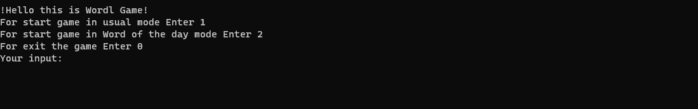
В случае неверного ввода появится окно с указанием ошибки и снова будет выведено меню выбора игрового режима
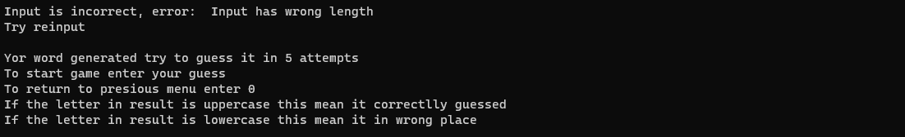
В игре реализовано 2 режима обычный и слово дня

В обычном режиме игроку будет загадано слово из 5ти букв и дано 10 попыток угадать слово
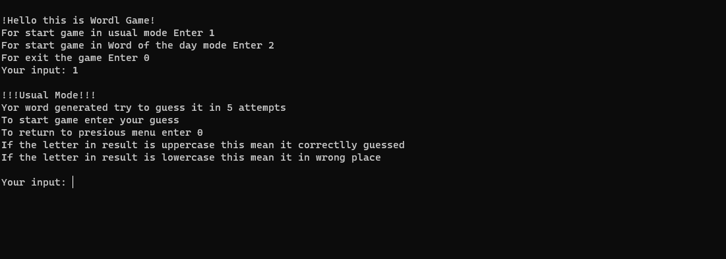
В случае неверного ввода попытка не будет списана и выведется подсказка

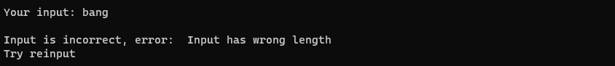
Во время угадывания игрок будет получать подсказки. Буквы отмеченные заглавными верно угаданы и в верной позиции. Маленькие буквы есть в слове но не в своей позиции. Блок букв которых нет в слове
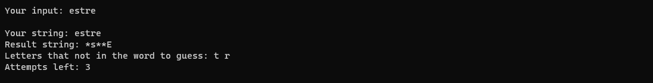
Если все попытки исчерпаны игроку будет отображено слово и дана возможность начать сначала с другим словом

В случае верно угаданного слова игроку будет выведено слово, надпись победа и количество попыток за которое он справился
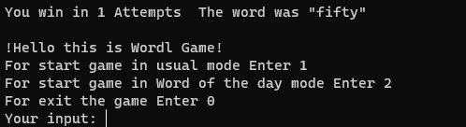

В режиме слова дня игроку будет загадано слово из 5ти букв и дано 10 попыток угадать слово
В случае если игрок угадает слово он не сможет запустить данный режим до следующего дня
Если игрок не угадает слово то он будет угадывать его повторно если выберет данный режим.

Слова для обоих режимов выбираются случайным образом из разных словарей
В каждом словаре 200+ слов

